ПРОГУЛКИ – ЭТО ВАЖНО!
Дети должны проводить на свежем воздухе как можно больше времени, чтобы быть здоровыми и крепкими. 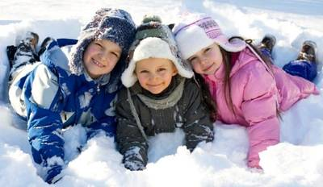
В летнее время дети могут находится более 6 часов в день на улице, а в осеннее и зимнее время дети должны быть на воздухе не менее 4 часов. Лучшее время для прогулок с детьми — между завтраком и обедом (2—2 1/2 часа) и после дневного сна, до ужина (1 1/2—2 часа). В сильные морозы длительность прогулок несколько сокращается.
Причиной отмены прогулки для здорового ребенка могут быть исключительные обстоятельства: проливной дождь, большой мороз с сильным ветром.
Плюсы прогулки:
- повышает приспособляемость и работоспособность организмов и систем растущего организма;
- содействует закаливанию организма, профилактике простудных заболеваний;
- формирует здоровьесберегающее и здоровьеукрепляющее двигательное поведение;
- формирует правильные навыки выполнения основных движений, важных элементов сложных движений;
- идет ускоренное развитие речи через движение;
- воспитывает положительное отношение к природе, чувство ответственности за состояние окружающей среды и природы в целом;
- развивает способность отмечать и производить первичный анализ сезонных изменений в жизни окружающей среды.
Подготовил: старшая медсестра детского сада №74 Беляева М.Н.

